计网名词解释

名词解释：
第一章
互联网：是网络与网络之间所连成的庞大网络，这些网络以一组通用的协定相连，形成逻辑上的单一的巨大国际网络
网际网：广域网和广域网之间互相连接的网络
相邻节点：同一条通信链路连接的两个节点互为“相邻节点”
网络协议：两个独立实体之间要实现通信所必须遵循的统一的信息交换标准或规约（约定）
自治系统：自己选择协议和技术，独立管理的一个物理的计算机网络系统。
B/S模式：浏览器/服务器结构（三层C/S结构），简单讲就是在客户和服务器之间存在一层WEB服务器，扮演信息传送的角色
排队时延：一个数据单元从加入排队队列到开始得到处理所需要的时间就是排队时延
客户-服务器模式：（C/S模式）通信总是由客户端发起，服务器进程总是等待客户进程要求，随时响应并提供相应的进程服务。客户端提出信息服务要求，服务器端满足客户端的服务要求
发送时延：数据帧从第一个比特到最后一个比特出端口所需要的时间
第二章
模拟信号：时间和幅度上都连续的信号
数字信号：时间和幅度上都离散的信号
信道：信道是信号的传送通道
时分多路复用：将多路信号分时传输，可减少信道的空闲时间，提高信道利用率。
时间片：时分多路复用将一个单位时间段分成多个时间片，将每个时间片依次分配给多路通信，每一路的发送端和接收端都只在各自的时间片内连接链路
多路复用技术：多路复用技术是指用一条线路同时进行多路通信传输
多模光纤：若光纤的纤芯较粗，则光纤中可能有许多种沿不同途径同时传播的方式
全双工通信：通信双方能够同时进行信息数据的收、发工作的通信模式
最大数据传输率：信道在单位时间内能够传输的最大二进制位数被称为最大数据传输率
第三章
MAC：MAC地址是在数据帧中使用的地址，包括源地址、目的地址，MAC地址实际上是网卡这一硬件设备的产品序列号
CSMA/CD：载波监听多路访问/碰撞检测 介质访问方式
协议：水平方向的通信约定称为协议
令牌：一种特殊的帧，在网络站点中循环传递，欲发送数据的站点必须先捕捉令牌，不发送数据的站点则将其传给下一个站点
逆向学习：网桥在发送帧的同时，查看帧的源地址就可知道源工作站在哪个端口，然后将源工作站所在的端口信息记录进站表
广播风暴：若在网络扩展的过程中，拓扑结构形成回路，就有可能引发数据帧的无限循环，导致网络中大量无效数据帧在网络中作传输，网络效率下降
局域网：网络种类，覆盖的地理范围较小，数据传输率高，传输延时短，误码率低，属于单一组织拥有等
100BASE-T：最大传输速率100Mbps，基带传输，采用中心集线器及双绞线
10BASE-5：最大传输速率10Mbps，基带传输，粗同轴电缆以太网，最大长度500米，最大工作站数目100
第四章
虚电路：课本p63
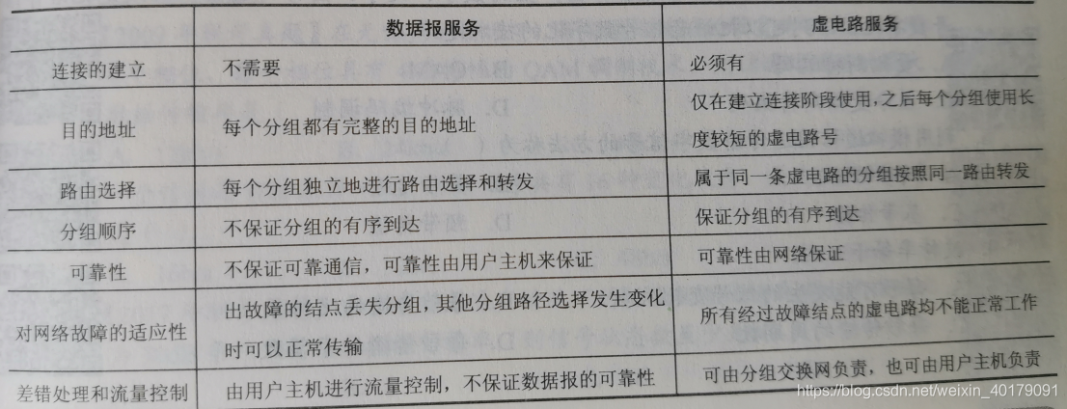
IP：IP是互连网络协议的简称，它具有良好的网络互连功能
IP地址：IP地址是为每个网络连接分配一个在全世界范 围内惟一的标识
单目传送地址：A、B、C类地址为单目传送(Unicast)地址
返回地址：A类地址中：以数字127开头的IP地址为回送地址。当任何程序用回送地 址作为目的地址时，计算机上的协议软件不会把该数据报向网络上发送， 而是把数据直接返回给本主机。
专用地址：本地地址——仅在机构内部使用的 IP 地址。 可以由本机构自行分配，而不需要向因特网的 管理机构申请，又称专用地址（private address）
公共地址：全球唯一的IP地址。必须向因特 网的管理机构申请。
子网：在一个网络内部，将本网络划分成若干小 规模的网络，称为子网络(或子网)
子网掩码：子网掩码：掩码与IP地址对应，有32位。通过掩码可以把IP地址中的主机号再分为两部分：子网号和主机号。掩码为1的部分为网络号和子网号，为0的部分则表示主机号。
地址解析：地址解析就是由IP地址转换（映射）为物理地址的过程
RARP：即反向地址解析，由物理地址解析（映射）IP地址的过程
直接路由：直接路由就是目的节点通过与目的网络相连的端口，以广播方式发送数据帧，从而将数据包发送给目的主机的过程
默认路由：路由表不可能记录所有的目的网络，对于未记录的目的网络，通常将数据包送往默认端口
静态路由：由网络工程师根据网络结构事先设 置好，保存在路由器。固定不变，不反映网络现状， 可能不是当前最优。
动态路由：动态路由表：网络路由器彼此交换网络现状，依据路由算法动态更新路由表，并保存在路由器中。反映网络现状，当前最优
NAT：NAT即网络地址转换 使用本地地址的主机要和外界通信，所有的网络包须通过 NAT 路由器转发。NAT 路由器会将其本地地址转换成 IPG 后，转发至因特网连接
VPN：虚拟专用网 虚拟专用网是指运用隧道技术把同属一个机构、位于不同地区的多个专用网相连起来的 各个专用网在物理上是分开的、独立的，但在逻辑上、功能上又是统一的专用的
IGMP：网际组管理协议 使路由器知道多播组成员的信息

第五章
专用端口：端口用16比特标识，端口号有0~65535，其中 0~1023为专用端口（熟知端口号），用于网络上的 专用服务进程，不分配给一般用户进程
UDP：用户数据报协议 传送的数据单元是 UDP 报文或用户数据报 在端到端之间提供一条不可靠的逻辑信道
TCP：在不可靠的网络上，在端到端之间提供一条全双工的可靠的逻辑信道（无丢失、重复、错序、比特错误等）
ARQ：自动重传请求Automatic Repeat-ReQuest 确认和重传机制 见课本
伪首部：并不是UDP数据报真正的首部，只是在计算检 验和时，临时和UDP数据报连接在一起，得到一个过渡 的UDP数据报来计算的
拥塞控制：当发生网络拥塞时，发送端要实时降低发送速度，减少网 络的数据注入量

第六章
DNS：根据用户提供的域名，自动解析出对应的IP地址，交给访问该计算机的进程
域名解析：
FTP：远地文件拷入本系统。（上传下载）
TELNET：用户通过网络登录远程计算机 系统，和本地用户一样，可以自由访问系 统中权限规定的所有资源
SMTP：TCP/IP协议族中的标准邮件协议是简单邮 件传输协议SMTP，它在TCP层之上，确保邮 件在不同主机间传输。本地服务负责将邮 件分发给指定的接收方
MIME：MIME协议是建立在SMTP协议之上的应用层协议 MIME协议是应对计算机信息多媒体化的产物 MIME协议的作用是将多媒体形式的信息与SMTP能 够传输的ASCII码形式的信息进行相互转化
网页：在WWW环境中，信息以页面信息组织，信息页面由语言来实现
WWW：WWW (World Wide Web)是建立在应用层 上的一种网络应用 因特网上的所有采用HTTP协议的服务器构成WWW网，是一种基于因特网的分布式信息 查询系统
URL：统一资源定位器URL 1. WWW网中有众多的WWW服务器，服务器有众 多的页面，通过URL确定信息位置 2. URL的三部分组成：服务器类型，主机名， 路径及文件名
HTTP：超文本传送协议(HyperText Transfer Protocol，HTTP)是WWW 的基础协议，可以传递简单文本、声音、图象或任何可从 Internet上得到的信息

第七章
拒绝服务攻击：攻击者通过某种方法使系统响应 减慢甚至瘫痪，阻止合法用户获得服务

